성명 | 실적(2020.05.27 – 2020.06.02) | 계획(2020.06.03 – 2020.06.09)
안춘모 | 회원 가입하면 DB에 저장 로그인 시 DB를 보고 유효한 아이디 이면 로그인 성공, 그렇지 않을 시 실패. 다만 회원 가입 시 스피너와 라디오버튼으로 학과와 성별 선택 하는 부분이 DB에 저장이 포함되면 DB에 저장이 안되는 문제점 발견.  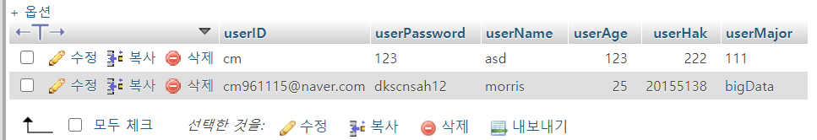  팀원들 끼리 모여서 행아웃으로 단과대별 공지사항을 json으로 파싱 해옴. | 파싱한 데이터를 app과 연동. 및 출력

